Figurengedichte in der Literaturepoche Barock (1600-1720)
Den mythologischen Hintergrund eines
Figurengedichts erkennen
Peter Titz: Ey
Das Figurengedicht Ey von Peter Titz (1619-1689) ist ein Beispiel für die sehr kunstvolle Gestaltung derartiger Gedichte im Barock.
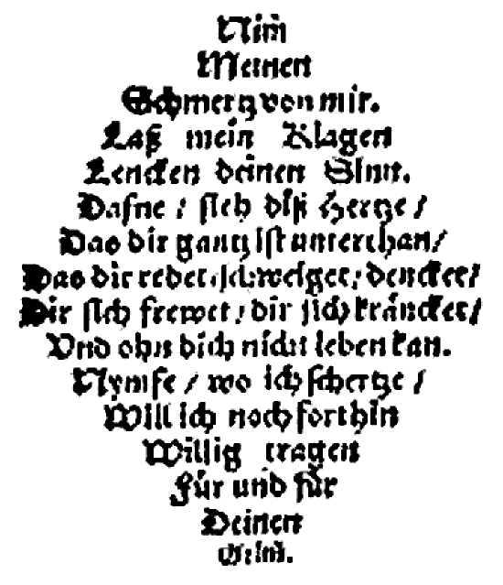
Dafne = »Daphne »Nymphe in der griechischen Mythologie; weibliche Gottheit niederen Ranges, die als Personifikationen von Naturkräften überall auftreten und teils als Begleiterinnen höherer Gottheiten wie des »Dionysos (Gott des Weines, der Freude, der Trauben, der Fruchtbarkeit, des Wahnsinns und der Ekstase), der »Artemis (Göttin der Jagd des Waldes, der Geburt und des Mondes sowie die Hüterin der Frauen und Kinder) oder der »Aphrodite (Göttin der Liebe, der Schönheit und der sinnlichen Begierde) teils als selbstständig wirkend gedacht wurden. "Sie galten als die – vorwiegend – wohltätigen Geister der Orte, der Berge, Bäume, Wiesen oder Grotten, sind aber nicht immer an dieselben gebunden, schweifen vielmehr frei umher, führen Tänze auf, jagen das Wild, weben in kühlen Grotten, pflanzen Bäume und sind auf verschiedene Weise den Menschen hilfreich. Geräuschvolle Tätigkeiten der Menschen meiden sie aber. Nymphen galten wie die Menschen als sterblich. Sie sollten allerdings wesentlich länger leben – bis hin zu Fast-Unsterblichkeit und ewiger Jugend. Der Tod einer Nymphe wurde meist mit dem Ende dessen, was sie verkörperte – zum Beispiel eine Quelle oder einen Baum – gleichgesetzt." (Seite „Nymphe“. In: Wikipedia, Die freie Enzyklopädie. Bearbeitungsstand: 27. Mai 2021, 12:04 UTC. URL: https://de.wikipedia.org/w/index.php?title=Nymphe&oldid=212422953 (Abgerufen: 13. Juni 2021, 07:39 UTC)
Arbeitsanregungen
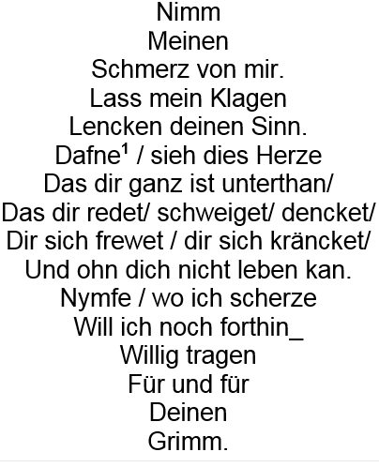
Interpretieren Sie das barocke Figurengedicht.
- Worüber klagt das lyrische Ich?
- Untersuchen Sie dabei besonders die Formelemente des Gedichts.
- Welche Hinweise zur Deutung des Textes liefert der mythologische Hintergrund des Gedichts?
- Recherchieren Sie über die symbolische Bedeutung des Eis im Internet und beziehen Sie diese Informationen in Ihre Interpretation ein.

